CAPÍTULO 5
Estados PAC y Caracterización Multiescala de la Fisiología Nocturna
Versión 15 · Junio 2026
El capítulo anterior mostró que los EDOs no son fisiológicamente equivalentes: los morfotipos C1–C5 y el ARI describen esa heterogeneidad a nivel de evento individual. Este capítulo extiende ese análisis a la noche completa, representando la fisiología en tres resoluciones temporales. Se valida el ARI como feature nocturna estable, se construye el espacio de estados multidimensional y se aplica clustering a las escalas S (30 s), M (5 min) y L (30 min) para identificar vocabularios de estados fisiológicos que capturan dimensiones de la noche que los índices escalares convencionales no distinguen. Los estados S son las letras individuales del vocabulario nocturno, los estados M construyen palabras, y los estados L delimitan el arco narrativo de la noche.

5.1 Construcción del espacio de estados PAC
El ARI nocturno medio exhibe estabilidad moderada (§4.3.2; Fig. 5.1, Anexo Suplementario), con correlación próxima a cero con el ODI3, lo que confirma que aporta información parcialmente independiente de la frecuencia de eventos y justifica su inclusión como feature en el sistema de estados. El punto de partida es gold/states.parquet (~519.000 ventanas), donde a cada ventana se asigna un vector de 24 características fisiológicas (SpO₂ media y variabilidad, FC media y variabilidad, fracción de movimiento, estadísticos de eventos activos, etapa de sueño estimada y features de contexto temporal). La Tabla 5.2 resume los parámetros del clustering por escala.
Tabla 5.2. Parámetros del sistema Estados PAC por escala temporal.
Escala | Resolución | K | Labels | Transiciones analizadas | V Cramér
S (corta) | 30 s | 7 | S0–S6 | 462.519 | 0,356
M (intermedia) | 5 min | 5 | M0–M4 | 45.900 | 0,231
L (larga) | 30 min | 4 | L0–L3 | 7.196 | 0,196
Nota. K = número de clusters seleccionado mediante método del codo y coeficiente de Silhouette (NB04). V de Cramér: asociación entre estado activo y morfotipo de evento C1–C5, (NB04, n = 85.277 eventos).
La V de Cramér responde la pregunta central del sistema: ¿tiene el estado fisiológico activo relación con el tipo de evento que ocurre dentro de él? Los valores decrecientes con la escala temporal (S = 0,356 > M = 0,231 > L = 0,196) indican que la escala S es más informativa sobre la morfología instantánea del evento, mientras que las escalas M y L capturan dimensiones de mayor latencia temporal.

5.2 Estados PAC - Escala S — microdinámica nocturna
Los estados de escala S (ventanas de 30 s, K = 7) son las unidades más finas del vocabulario nocturno. S1 y S2 concentran ~60 % del tiempo nocturno; S6, el estado más raro, ocupa ~1 % de las ventanas y se excluye de la feature matrix nocturna por su baja frecuencia. Los estados se agrupan funcionalmente en dos polos: baja carga (S0, S1, S2), donde S0 concentra la mayor fracción de sueño profundo y la menor actividad respiratoria; y alta carga o respuesta intensa (S3, S4, S5, S6). S4 es el mejor predictor de frecuencia de eventos en todo el sistema (ρ con ODI3 = +0,691) y S5 el de reactividad autonómica (ρ con ARI = +0,637), lo que representa un hallazgo relevante: la frecuencia de eventos y la reactividad autonómica se expresan en la misma escala temporal (30 s) pero en estados distintos.
Los estados S son las letras del alfabeto fisiológico nocturno: S1 aparece en los momentos de calma, S4 en los de mayor acumulación hipóxica.
▸ Figura complementaria en Anexo Suplementario: Fig. 5.2 (perfil fisiológico de los siete estados de escala S).

5.3 Estados PAC - Escala M — regulación intermedia
Los estados M (ventanas de 5 min, K = 5) capturan la regulación de mediano plazo. M0 (~27 %) y M2 (~19 %) son estados protectores con correlaciones negativas con ODI3 y T90; M4 (~27 %) es un estado de carga moderada. M1 (~7 %) es el estado de mayor valor predictivo de la escala M: aunque de baja frecuencia, presenta la correlación más alta con T90 (ρ = +0,744) y con el Hypoxic Burden HB₃ (ρ = +0,618) de todo el sistema, funcionando como marcador de períodos de hipoxemia acumulada sostenida. La Fig. 5.3 muestra los perfiles de SpO₂, FC y movimiento de cada estado: M1 se distingue por la SpO₂ más baja y la menor variabilidad cardíaca del sistema, mientras M0 y M2 presentan los perfiles más estables, con SpO₂ elevada y FC regular.
Figura 5.3. Perfil fisiológico de los cinco estados de escala M (5 min).
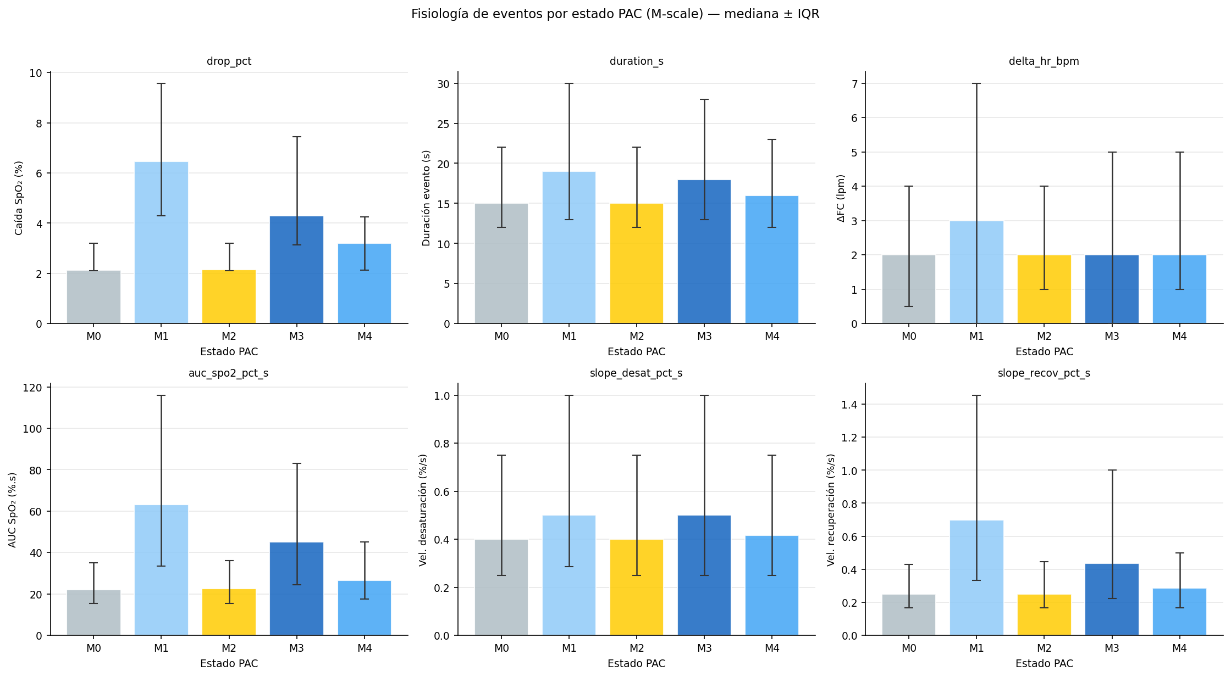
Nota. Perfil medio ± IQR de SpO₂, FC y MOV para cada estado M0–M4. n = 560 noches, cohorte completa.
Un clustering K = 3 sobre las features de escala M identificó tres perfiles de trayectoria nocturna: Estable-Protector (~28 % de las noches, dominancia M0/M2), Carga Intermedia (~71 %, alternancia M4/M3) y Carga Hipóxica Alta (~1 %, alta fracción M1). Con n = 8 pacientes y ~7 noches CHA en el corpus, este resultado debe interpretarse como generador de hipótesis. El fenotipo es estadísticamente infrecuente pero morfológicamente extremo —M1 = 78 %, ARI = 0,28—, y su aparición exclusiva en pacientes clasificados como Moderado por el ODI3 sugiere que la dinámica nocturna podría identificar carga hipóxica que el índice de frecuencia no detecta. La confirmación requeriría replicación en cohortes más amplias. El Capítulo 6 retomará este hallazgo al cruzarlo con los modelos predictivos y la ablación de features.
Los estados M construyen las palabras: mientras M0 es el silencio entre estrofas, M1 es la palabra que se repite sin pausa (hipoxemia sostenida).

5.4 Estados PAC - Escala L — arquitectura global
Los estados L (ventanas de 30 min, K = 4) describen la arquitectura hipóxica de la noche. L0 (~13 %) es el polo de hipoxemia sostenida, con las correlaciones más intensas con T90 (ρ = +0,705) y HB₃ (carga hipóxica) de toda la escala; L3 (~30 %) es el polo opuesto de baja carga y presenta la mayor correlación con el ARI nocturno (ρ = +0,357). L2 (~34 %, el más frecuente) muestra correlaciones positivas moderadas con ODI3; L1 presenta perfil de carga moderada con mayor fracción de morfotipos severos que L2. La reactividad autonómica se expresa en la escala corta (S5) y se diluye al agregar en ventanas de 30 minutos: la escala L no captura la dimensión autonómica más allá de L3, lo que refuerza que el ARI es un fenómeno de resolución temporal fina, no de arquitectura nocturna global.
Los estados L escriben el poema completo: L0 es una oda a la noche que no encuentra resolución; L3 es el poema que, pese a la tensión, cierra en calma.
▸ Figura complementaria en Anexo Suplementario: Fig. 5.4 (perfil fisiológico de los cuatro estados de escala L).

5.5 Features nocturnas multiescala derivadas
Para cada noche, el sistema Estados PAC produce 21 features dinámicas por noche: fracciones de tiempo en cada estado de las escalas S (S0–S5; S6 se excluye de la matriz nocturna por su baja frecuencia), M (M0–M4) y L (L0–L3), que totalizan 15 fracciones; entropía de Shannon por escala (3 valores); y tasa de transición por escala (3 valores). Un PCA sobre esta matriz de 560 noches explica el 36,7 % en PC1, con cargas dominantes en fracciones de estado de baja carga (escalas S y M): la primera dimensión de variación entre noches está determinada por la proporción de tiempo en estados protectores frente a estados de alta carga. Estas 21 features se incorporan a nights.parquet como insumo de los modelos del Capítulo 6.

5.6 Especialización funcional por escala — hallazgo central
El hallazgo más relevante emerge al comparar, para cada índice nocturno (ODI3, T90, HB₃ y ARI), qué estado y qué escala presentan la correlación más alta. La Tabla 5.3 cristaliza la respuesta: las cuatro dimensiones de la fisiopatología nocturna se expresan de forma preferencial en escalas distintas.
Tabla 5.3. Especialización funcional de escalas Estados PAC por dimensión fisiológica nocturna.
Dimensión fisiológica | Métrica | Mejor estado | Escala óptima | ρ Spearman
Frecuencia de eventos | ODI3 / AHI3 | S4 | S (corta) | +0,691
Carga hipóxica acumulada | T90 (frac) | M1 | M (intermedia) | +0,744
Carga hipóxica acumulada | HB₃ | M1 | M (intermedia) | +0,618
Reactividad autonómica | ARI (media) | S5 | S (corta) | +0,637
Arquitectura hipóxica global | T90 (min) | L0 | L (larga) | +0,705
Nota. Correlaciones de Spearman sobre n = 560 noches, cohorte completa. HB₃: Hypoxic Burden umbral ≥ 3 pp.
Ninguna escala sola captura las cuatro dimensiones —el mapa de correlaciones (Fig. 5.5) muestra visualmente este patrón—: la representación multiescala sería necesaria para una caracterización completa de la noche.
Figura 5.5. Mapa de correlaciones de Spearman entre features nocturnas multiescala y índices fisiológicos.
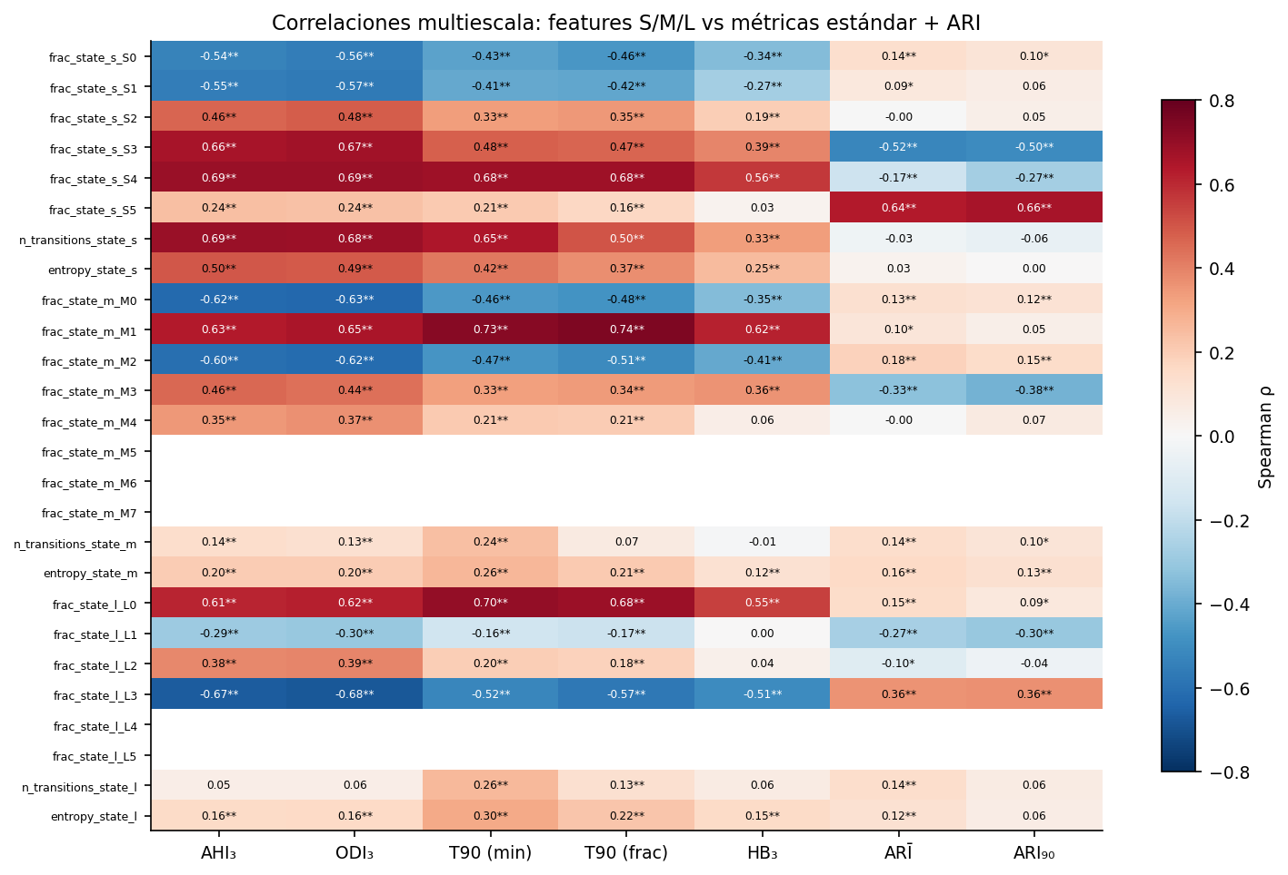
Nota. Correlaciones de Spearman (ρ) entre las fracciones de estado PAC (escalas S, M y L) y los índices nocturnos ODI3, T90, ARI y HB₃. La especialización funcional emerge del patrón: S4→ODI3 (ρ = +0,691), M1→T90 (ρ = +0,744), S5→ARI (ρ = +0,637), L0→T90 (ρ = +0,705).
▸ Figura complementaria en Anexo Suplementario: Fig. 5.6 (PCA multiescala y fenotipos K = 3, proyección 560 noches).
La frecuencia de eventos (EDOs) se refleja mejor en la microdinámica de 30 s (S4, ρ = +0,691); la carga hipóxica acumulada requiere ventanas de 5 min (M1, ρ = +0,744); la arquitectura global se captura en ventanas de 30 min (L0, ρ = +0,705); y la reactividad autonómica, al igual que la frecuencia, se expresa en la escala corta aunque en un estado diferente (S5, ρ = +0,637). Esta disociación implica que la noche no debería reducirse a un único índice: cada escala temporal es una ventana a una dimensión distinta de la misma fisiopatología. El fenotipo de Carga Hipóxica Alta identificado por clustering K = 3 sobre el espacio PCA multiescala aparece exclusivamente en pacientes con severidad AASM Moderada, lo que sugiere que el perfil dinámico nocturno puede identificar cargas hipóxicas que los índices de frecuencia convencionales subestiman.

5.7 Síntesis y limitaciones
El resultado más robusto del capítulo es la especialización funcional: S4 predice frecuencia de eventos, M1 predice carga hipóxica, S5 predice reactividad autonómica, L0 describe arquitectura global. Esta disociación implica que la información sobre la noche está distribuida entre escalas temporales, y cada escala ilumina una dimensión distinta de la misma fisiopatología. Que la reactividad autonómica se exprese en el tiempo corto (30 s) y no en la arquitectura nocturna global podría reflejar una propiedad del sistema cardiovascular que responde al estímulo hipóxico inmediato con independencia del patrón nocturno.
Las limitaciones son las del proyecto: muestra reducida, ausencia de PSG simultánea y circularidad potencial dado que los clusters se entrenaron sobre la misma cohorte analizada. El Capítulo 6 utiliza estas features multiescala como insumo de los modelos predictivos y cuantifica su contribución relativa mediante ablación LOPO-CV.
Tres escalas, cuatro dimensiones, un mismo poema fisiológico: la noche del SAOS no tiene un solo verso sino una obra completa.
El Capítulo 6 convierte estas representaciones en predicciones: acoplamiento morfotipo–estado, modelos de severidad y Risk Score PAC.

